ОСНОВНЫЕ НЕПРЕРЫВНЫЕ РАСПРЕДЕЛЕНИЯ

Название  распределения | Плотность | Математическое  ожидание | Дисперсия | Характеристическая  функция
Нормальное  распределение  с параметрами  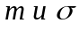  (∼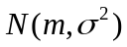 )  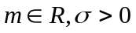 | 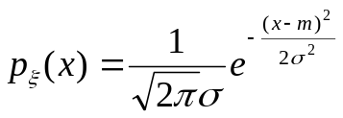 | m | 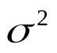 | 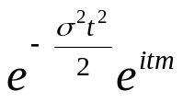
Равномерное  распределение  на отрезке [a;b]  (∼ R[a;b]) | 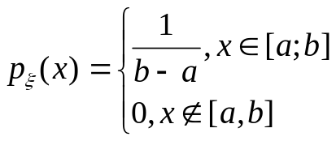 | 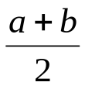 | 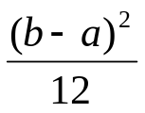 | 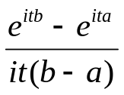
Экспоненциальное  распределение  с параметром  , 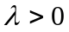  (∼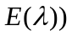 | 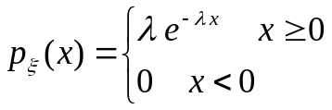 |  | 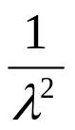 | 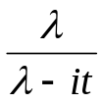
Гамма распределение  с параметрами  (∼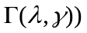,  ,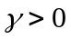 | 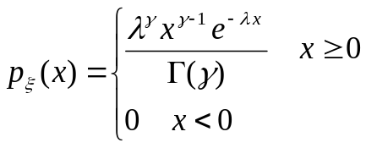 | 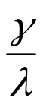 | 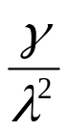 | 